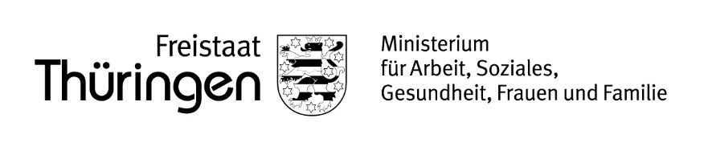
Rückmeldebogen
Gutscheine Thüringer Familienkarte

Einrichtung/Ansprechpartner/Kontaktdaten:
Klicken oder tippen Sie hier, um Text einzugeben.

Wir sind damit einverstanden, die von den Familien vorgelegten Gutscheine zur Einlösung anzunehmen!

Die Gutscheine werden in folgenden Einrichtungen/Außenstellen angenommen:
Einrichtung/Außenstelle | Adresse | Ansprechpartner/  Kontaktdaten  (E-Mail/Telefonnummer)
Klicken oder tippen Sie hier, um Text einzugeben. | Klicken oder tippen Sie hier, um Text einzugeben. | Klicken oder tippen Sie hier, um Text einzugeben.
Klicken oder tippen Sie hier, um Text einzugeben. | Klicken oder tippen Sie hier, um Text einzugeben. | Klicken oder tippen Sie hier, um Text einzugeben.
Klicken oder tippen Sie hier, um Text einzugeben. | Klicken oder tippen Sie hier, um Text einzugeben. | Klicken oder tippen Sie hier, um Text einzugeben.
Klicken oder tippen Sie hier, um Text einzugeben. | Klicken oder tippen Sie hier, um Text einzugeben. | Klicken oder tippen Sie hier, um Text einzugeben.
Klicken oder tippen Sie hier, um Text einzugeben. | Klicken oder tippen Sie hier, um Text einzugeben. | Klicken oder tippen Sie hier, um Text einzugeben.

Klicken oder tippen Sie hier, um Text einzugeben. | Klicken oder tippen Sie hier, um Text einzugeben.

Ort, Datum Ansprechpartner

